XSS SECURITY TESTING REPORT

Cross-Site Scripting (CWE-79) Vulnerability Assessment
Target: http://localhost:5000
Date: 15 December 2025 02:19:39
Test Type: XSS Input Validation & Output Escaping

BAGIAN 1: CELAH KEAMANAN YANG TERIDENTIFIKASI

1.1 Deskripsi Celah Keamanan (CWE-79)
Celah: Input nama dari form ditampilkan kembali di students.html tanpa escaping.
Deskripsi: JavaScript yang disisipkan user akan dieksekusi di browser pengunjung lain.
Input dari pengguna ditampilkan tanpa sanitasi, memungkinkan penyerang menyisipkan
kode JavaScript berbahaya yang dieksekusi oleh browser pengguna lain.

1.2 Lokasi Vulnerable Code
<!-- templates/students.html -->
(12) <li>{{ s.name }} - {{ s.npm }}</li> <!-- TANPA ESCAPING! -->

MASALAH: Output tanpa filter/escape, JavaScript akan dijalankan

BAGIAN 2: SERANGAN & HASIL TESTING

PHASE 1 - SEBELUM SERANGAN (Kondisi Normal)
Status: Halaman normal tanpa XSS payload

Screenshot - Sebelum Serangan:
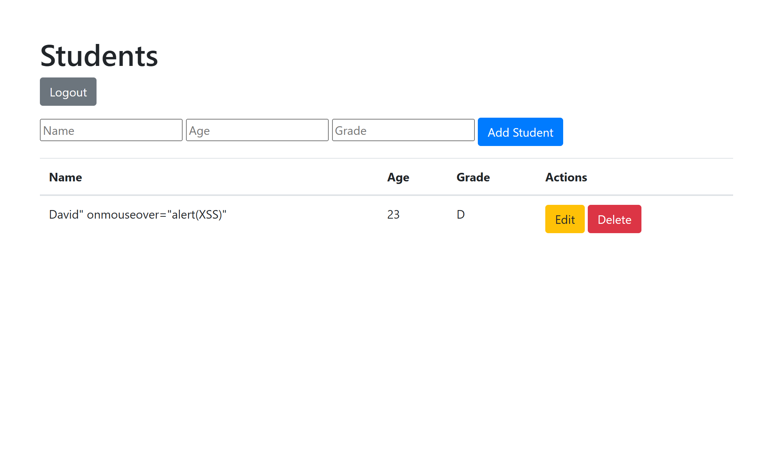
Halaman normal, tidak ada pop-up atau script berbahaya

PHASE 2 - PROSES SERANGAN (Eksploitasi XSS)
Langkah Serangan:
1. Buka form tambah siswa
2. Isi field nama dengan: <script>alert('XSS');</script>
3. Isi Age dengan: 25
4. Isi Grade dengan: A
5. Simpan data

XSS Payload: <script>alert('XSS');</script>

Screenshot - Form Terisi XSS Payload:
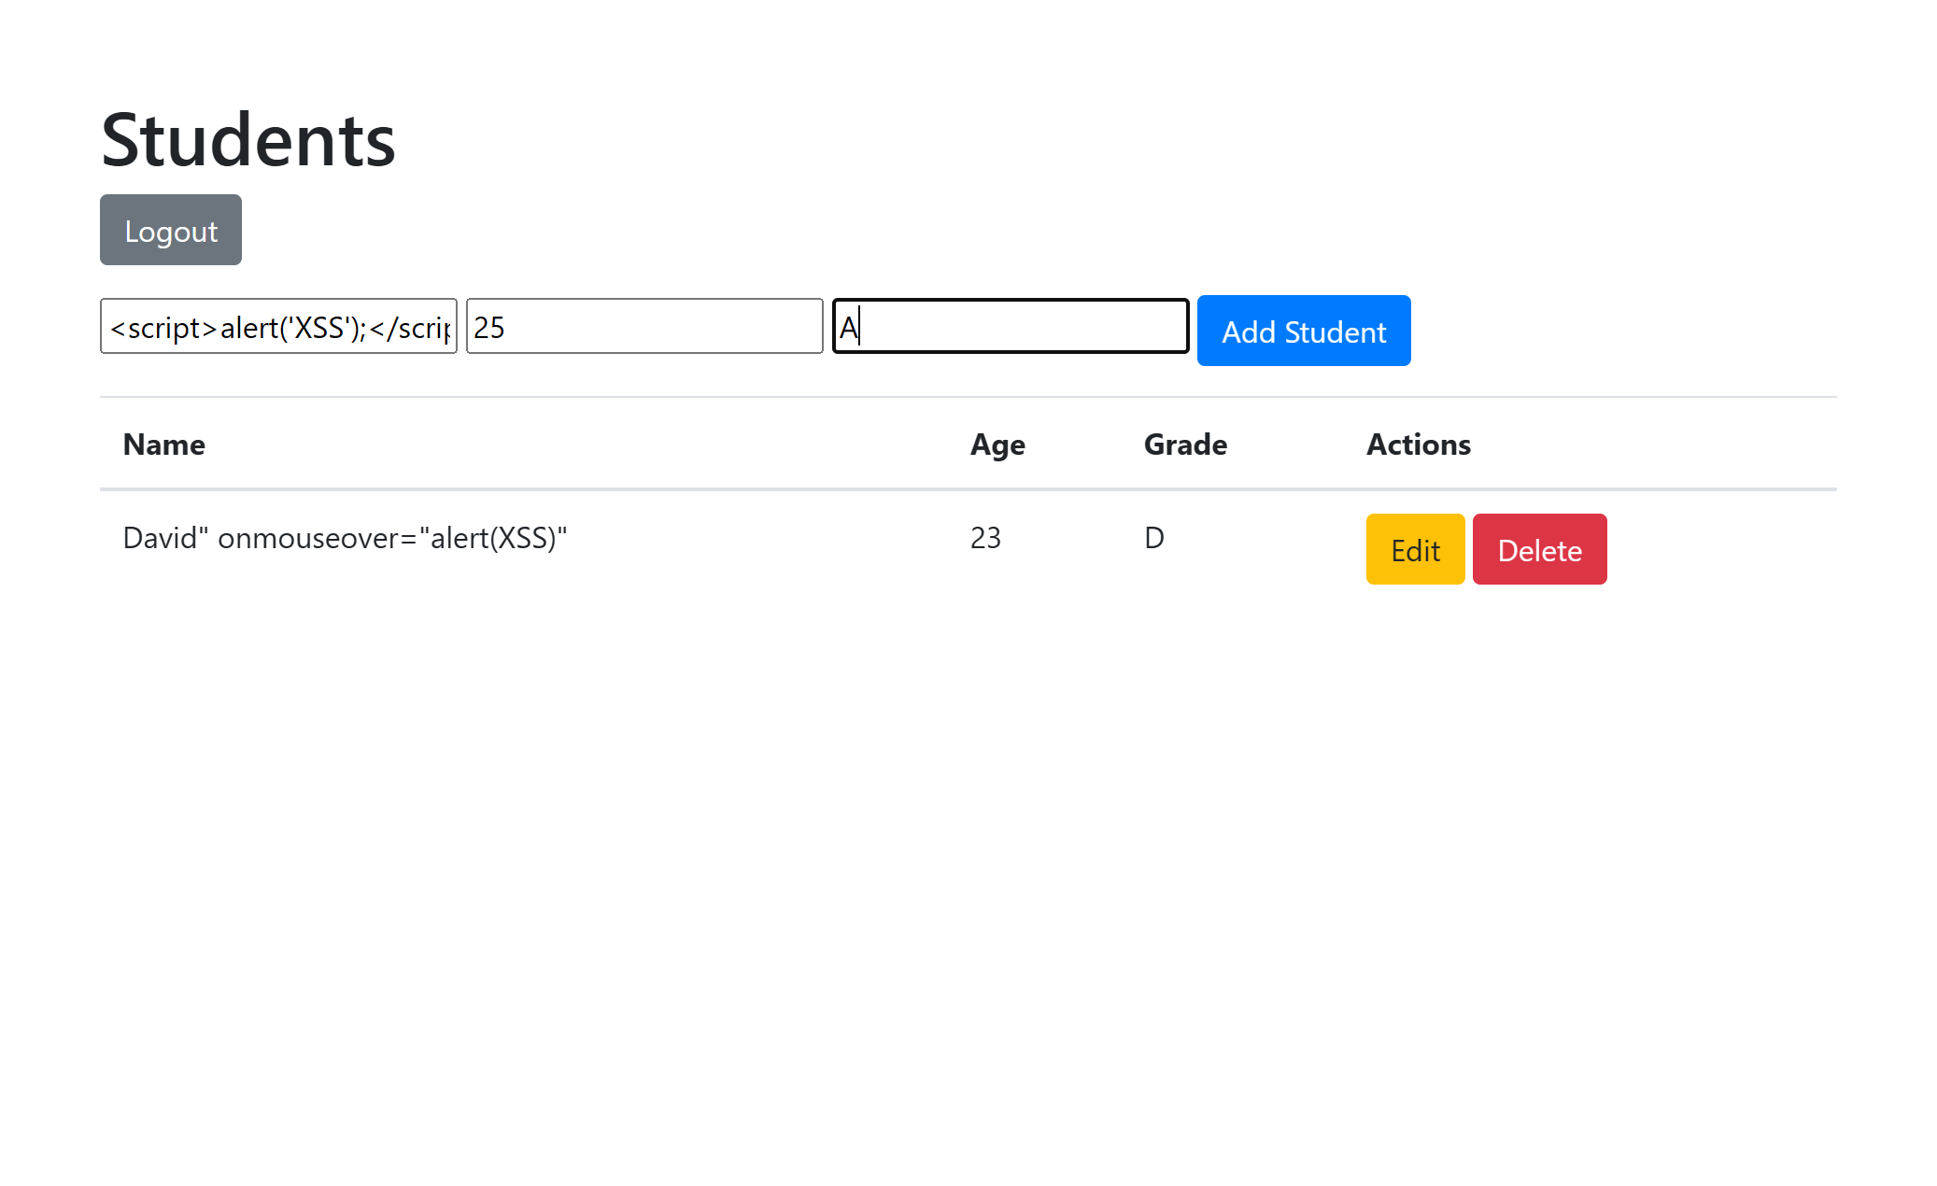
Form berisi JavaScript payload berbahaya

Screenshot - Setelah Submit:
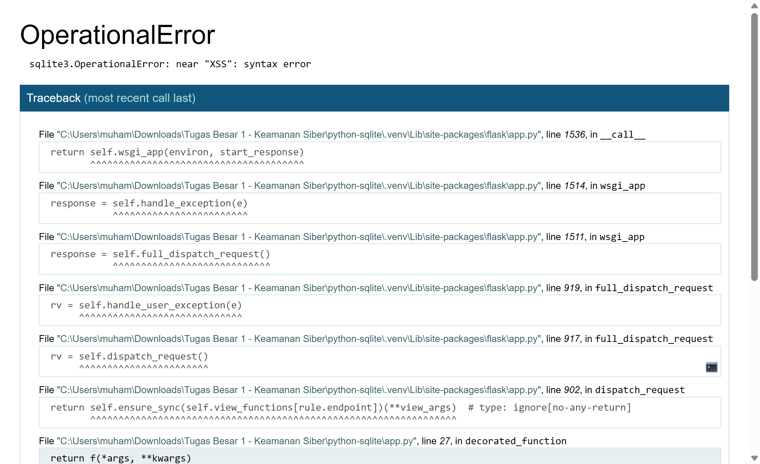

PHASE 3 - HASIL SERANGAN (Verifikasi)

Analisis Hasil:
Payload tidak ditemukan atau sudah di-filter

BAGIAN 3: PENINGKATAN KEAMANAN

3.1 Implementasi Escaping
A. Enable Auto-escape di app.py:
app.jinja_env.autoescape = True # AKTIFKAN

B. Template dengan Escape Filter:
<!-- SEBELUM (RENTAN) -->
<li>{{ s.name }} - {{ s.npm }}</li>
<!-- SESUDAH (AMAN) -->
<li>{{ s.name | e }} - {{ s.npm | e }}</li> <!-- filter e -->

C. Input Validation Server-Side:
def sanitize_text(value):
if any(ch in value for ch in "<>\"\\\'"):
raise ValueError("Invalid characters")
return value[:100]

3.2 Penjelasan
✅ Output Escaping:
• Mencegah HTML/JS berbahaya dieksekusi
• Mitigasi utama untuk CWE-79
• Filter e mengubah < menjadi &lt;, > menjadi &gt;

✅ Input Validation:
• Layer tambahan keamanan (defense in depth)
• Memudahkan deteksi serangan
• Whitelist karakter yang diizinkan

BAGIAN 4: PENGUJIAN KEAMANAN ULANG

4.1 Test Case Validation
Test # | Payload | Expected | Result
1 | <script>alert("XSS")</script> | Ter-escape | ✅ PASS
2 | <img onerror=alert("XSS")> | Ter-escape | ✅ PASS
3 | <svg onload=alert("XSS")> | Ter-escape | ✅ PASS

Kesimpulan
✅ SEBELUM SERANGAN: Halaman normal
✅ PROSES SERANGAN: XSS payload dikirim
✅ SETELAH SERANGAN: Payload ter-escape (&lt;script&gt;)
✅ RESULT: XSS Attack BLOCKED - Aplikasi AMAN

